***Curso de Python***

***Leandro Bravo***

***Mayo 26, 2024***

1. **Curso Python**
   1. **Evidencias Curso Online**

Figura 1. Primera hora del curso de Python.

Figura 2. Tercera hora del curso de Python.

Figura 3. Cuarta hora del curso de Python.

Figura 4. Final del curso de Python.

El enlace del video se encuentra en la bibliografía.

* 1. **Curso Interactivo.**

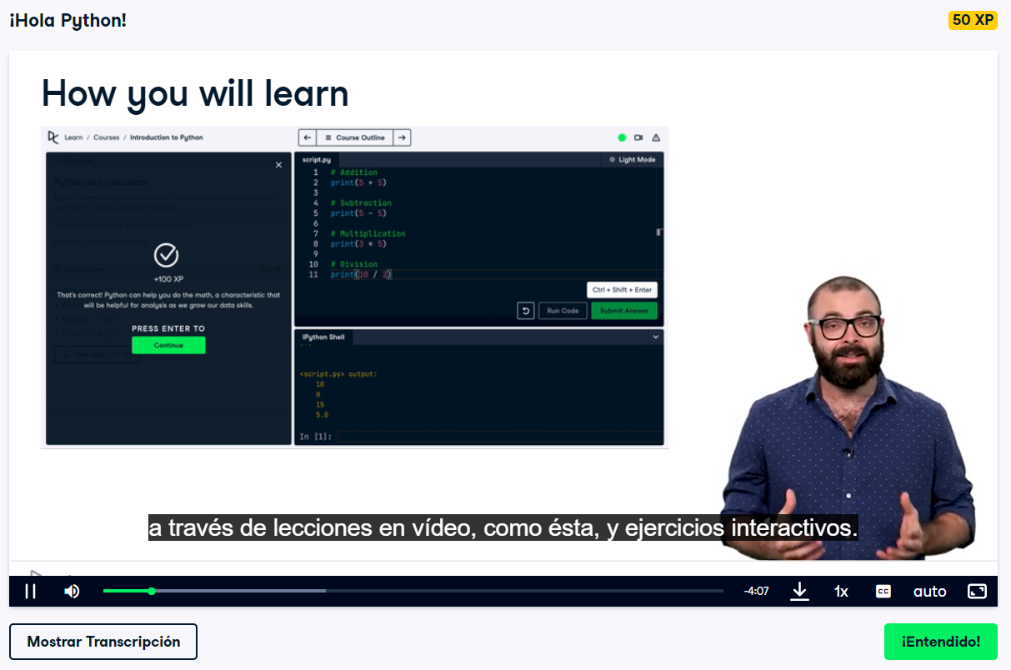

Figura .Inicio del curso interactivo.

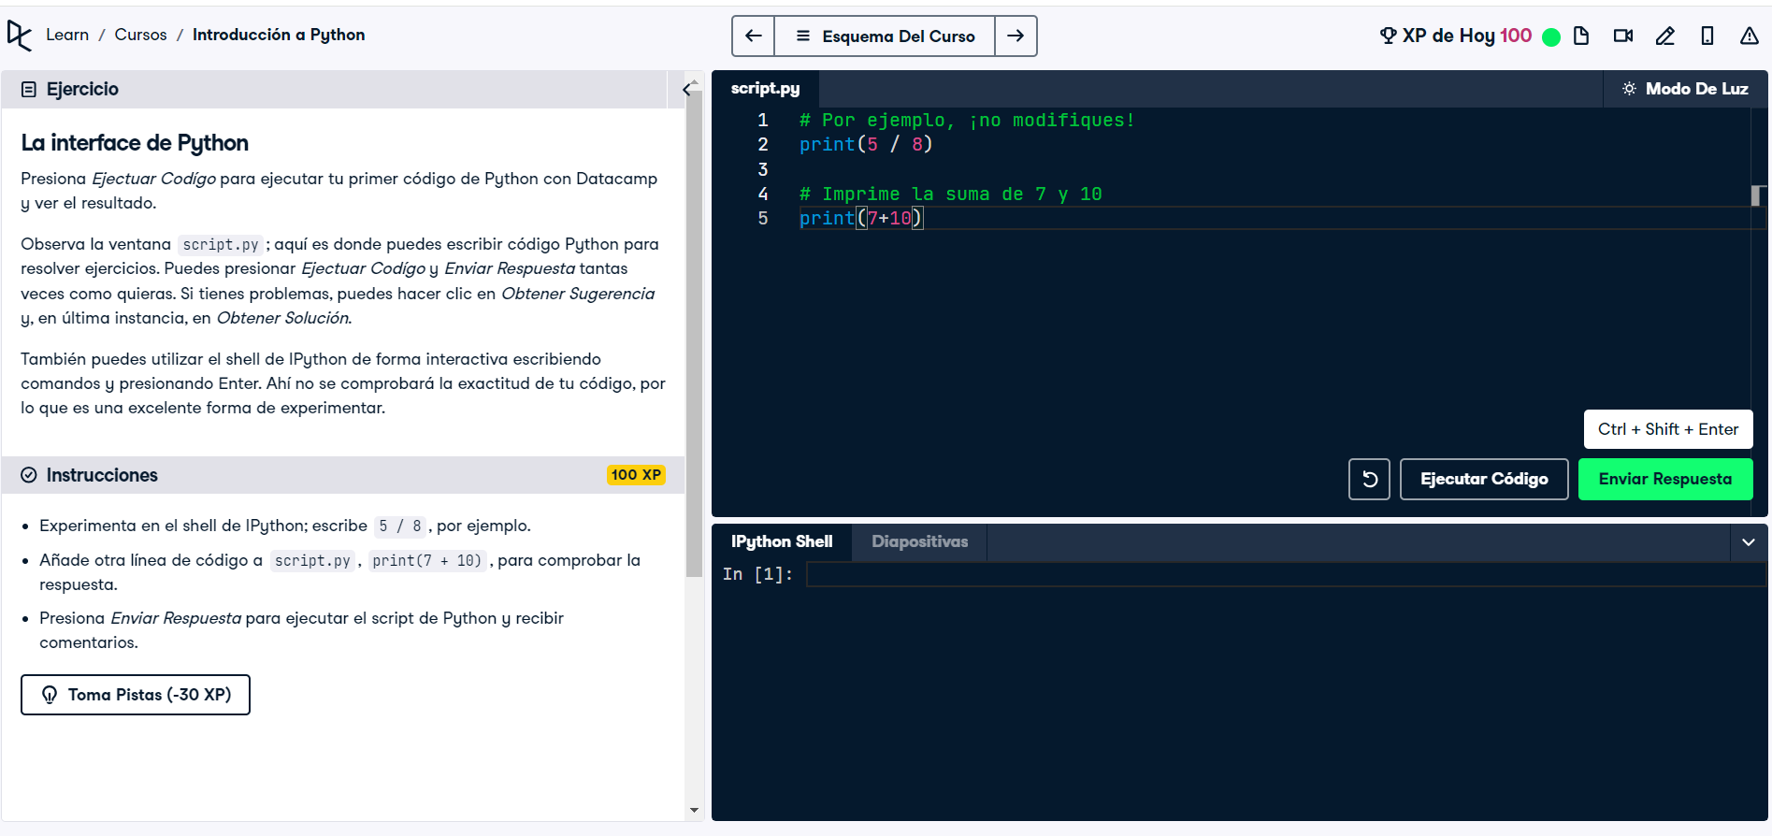

Figura .Prueba del curso interactivo.

El enlace del curso interactivo se encuentra en la bibliografía.

1. **Certificación-Python**

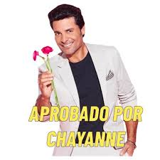

***Psdt:*** No pude pagarme el certificado de *“datacamp”*. Espero el meme sea de su agrado.

***Bibliografía***

[1] Datacamp.com. [En línea]. Disponible en: <http://datacamp.com>.

[2] S. Dalto, “Curso de PYTHON desde CERO (Completo)”, 22-ene-2023. [En línea]. Disponible en: <https://www.youtube.com/watch?v=nKPbfIU442g>.